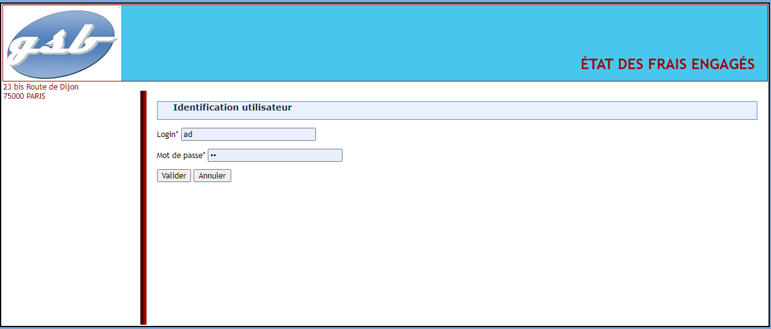

Fenêtre d’authentification :

L’utilisateur David ANDRÉ s’identifie avec son login et mot de passe (da/da). En cas d’erreur, un message invite l’utilisateur à ressaisir ses informations …

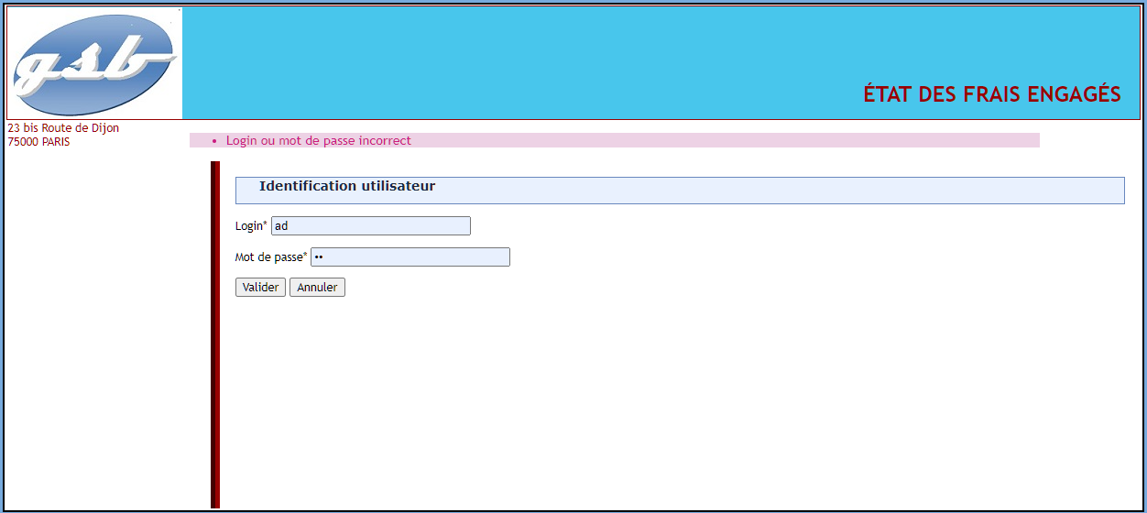

Après une identification correcte, l’utilisateur visualise sa demande de remboursement de frais pour le mois courant (vide si absence de saisie antérieure) :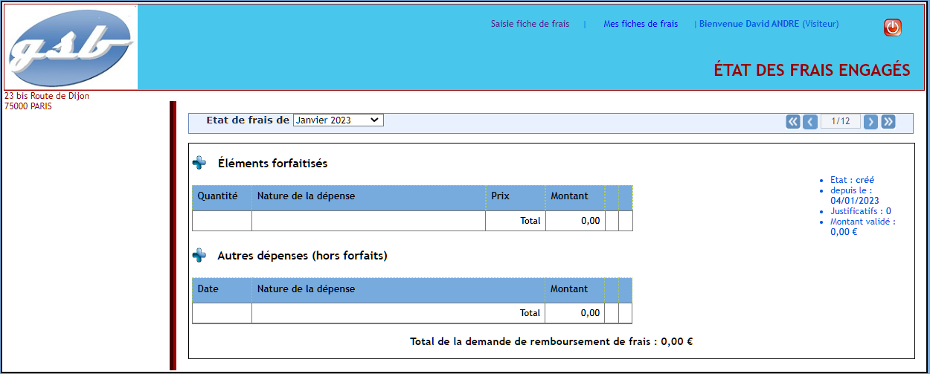

Les éléments sont traités en deux parties :

* Partie supérieure : Élements forfaitisés
* Partie inférieure : Autres dépenses (hors forfaits)

Un total des montants à rembourser est présent pour chaque partie et un total général est mentionné en pied de page

En haut à droite apparaît une information sur l’état de la demande (Ainsi que diverses données statistiques )

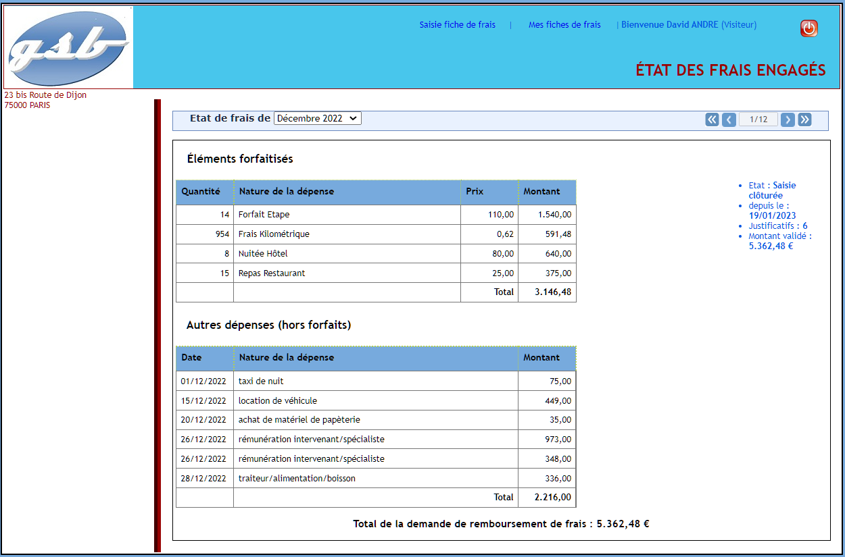

Une liste déroulante et des boutons de navigation permettent de parcourir les fiches des 12 mois précédents. Ces demandes de remboursement anciennes sont à l’état « saisie clôturée » ou « en attente de règlement » ou « remboursée » et ne peuvent plus être modifiées

Pour ajouter un frais supplémentaire, il faut cliquer sur le signe pour accéder à un écran dédié soit aux frais forfaitaires 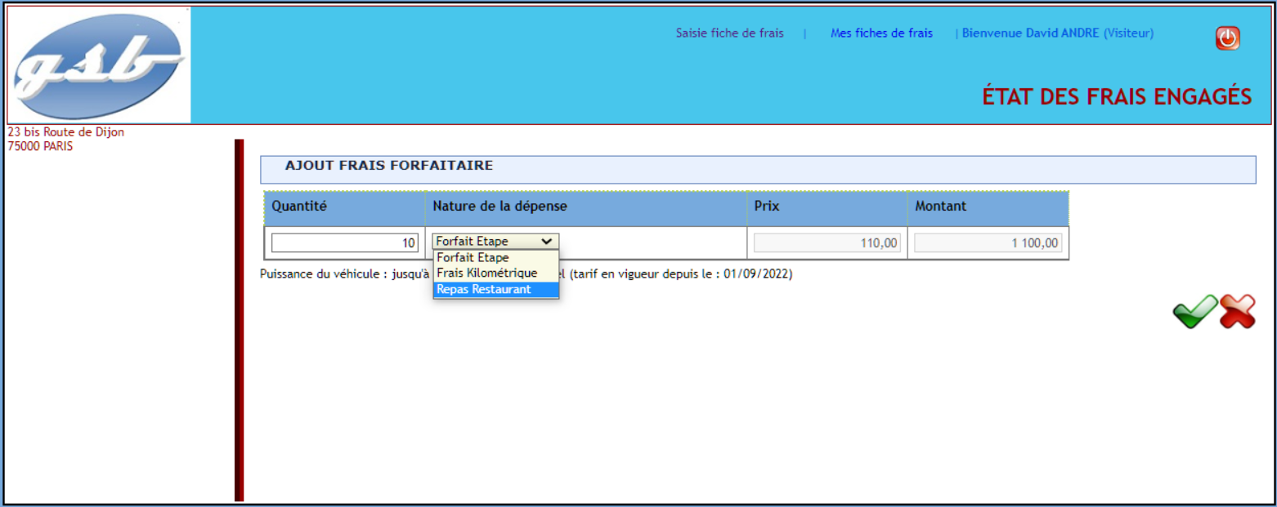

L’utilisateur :

* indique la quantité,
* sélectionne la nature de la dépense dans une liste
* le prix forfaitaire s’affiche et
* Le montant est calculé.

soit aux autres frais hors forfaits :

Ici l’utilisateur saisit toutes les informations avant de valider :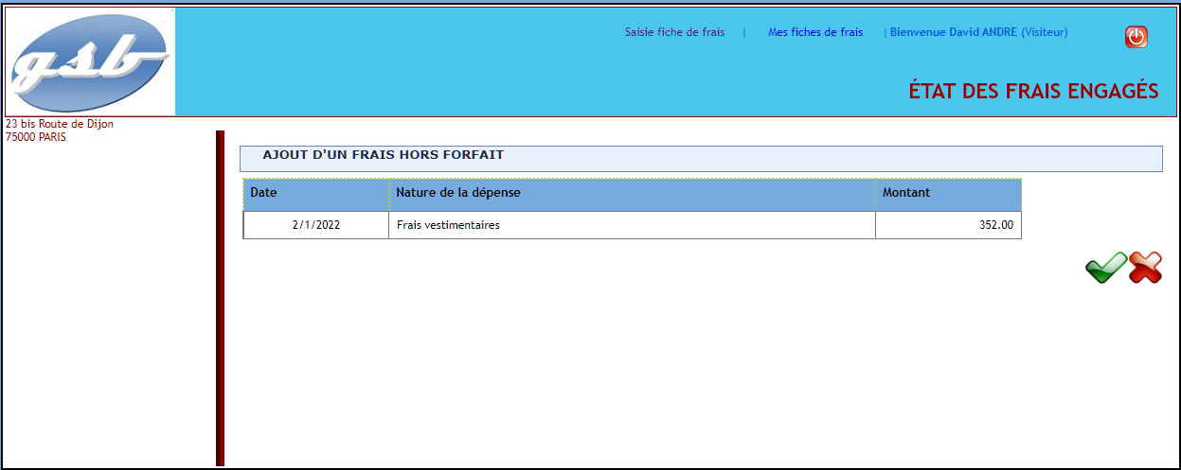

* Date
* Nature de la dépense
* Montant

Les éléments d’une demande de remboursements pour le mois courant peuvent dès lors faire l’objet de modifications ou même être supprimés si nécessaire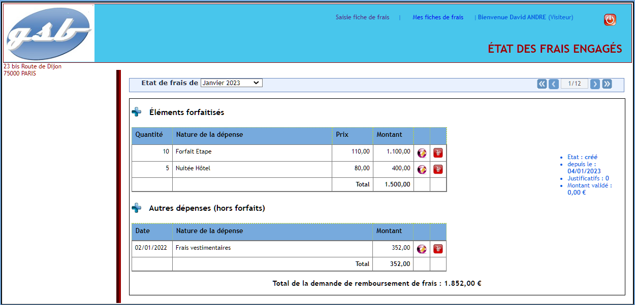

L’utilisateur accède à ces fonctionnalités via un bouton dédié.

Un écran affiche alors le frais concerné et offre la possibilité de valider l’opération sollicitée ou de renoncer

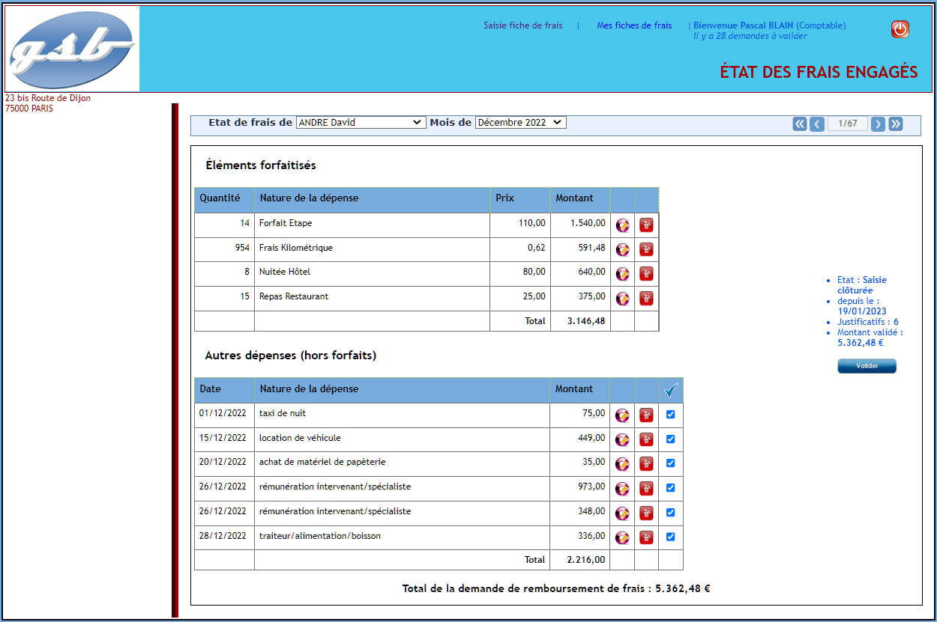

Lorsque l’utilisateur connecté est un comptable, après une authentification réussie, il accède à la demande de remboursement clôturée d’un premier visiteur qu’il pourra le cas échéant valider.

Une case à cocher est associée à chacun des frais hors forfaits pour indiquer si oui ou non le comptable dispose du justificatif. Un frais pour lequel le justificatif est absent lors de la validation sera reporté au mois suivant.

Le comptable peut rejeter le remboursement d’un frais hors forfaits s’il considère que celui-ci ne respecte pas les conditions de validation. 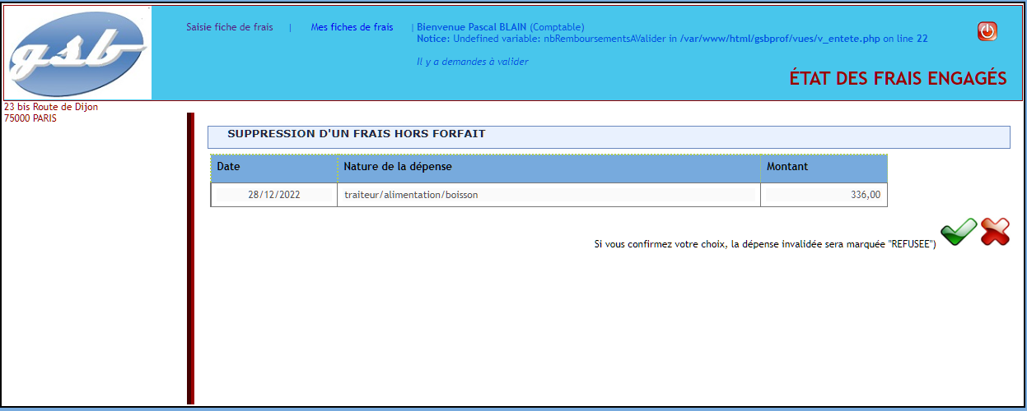

Dans ce cas, le frais est conservé dans la base de données mais un libellé mentionne le refus de prise en charge et le montant est déduit du total à rembourser.

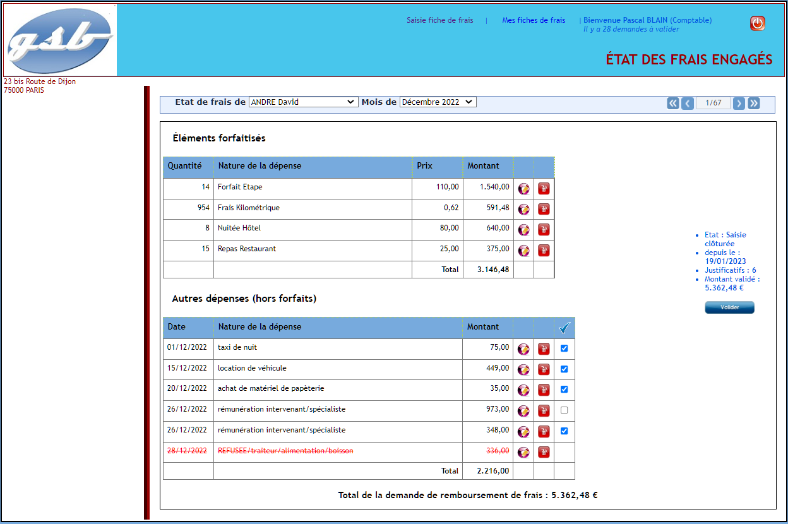

En fois les opérations de contrôle effectuées, le comptable valide la demande de remboursement

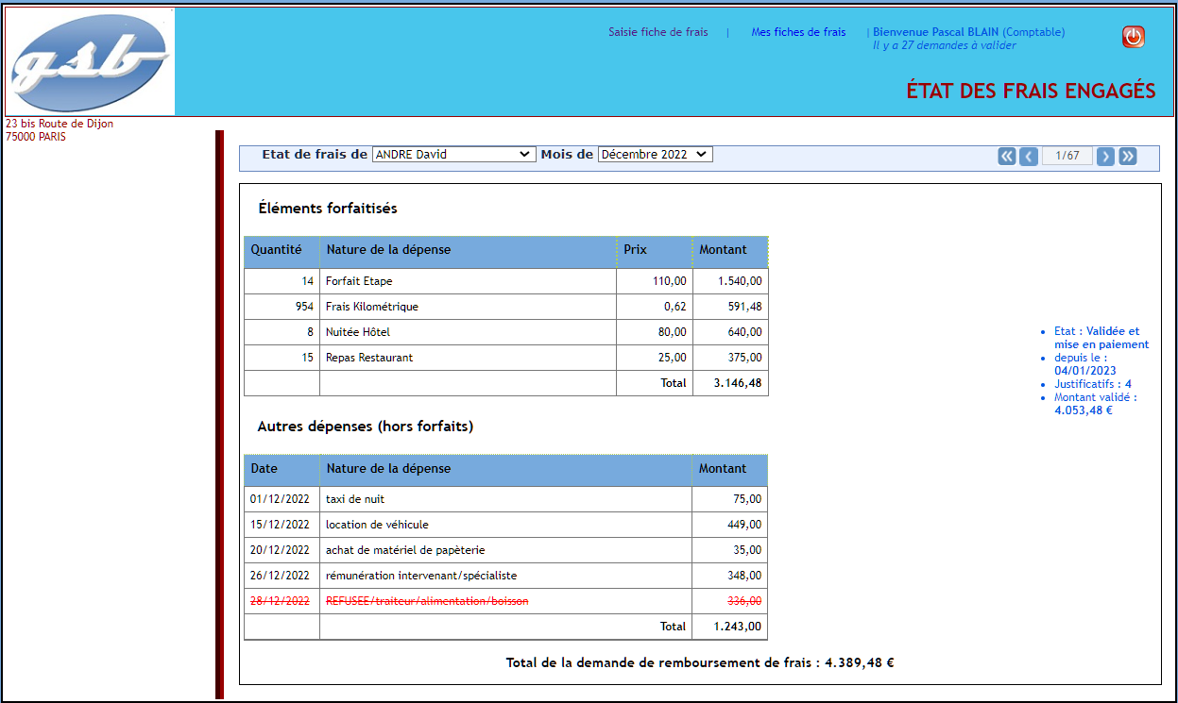

Après avoir validé la demande, le comptable (Pascal BLAIN) peut vérifier que :

* Le frais hors forfaits non justifié n'apparaît plus
* Le frais hors forfaits
* Le montant à rembourser a été recalculé

Remarque :

L’état de la demande est désormais « validée et mise en paiement ». Elle n’est plus modifiable.

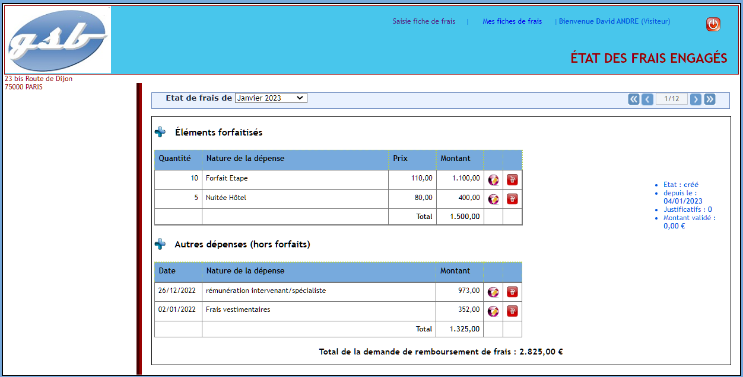

Du côté du visiteur (David ANDRÉ), le frais de décembre non justifié avant la validation par le comptable est visible dans la demande de remboursement du mois suivant (janvier) et devra être justifié pour être mis en paiement alors de la validation suivante.

**MODELE RELATIONNEL**

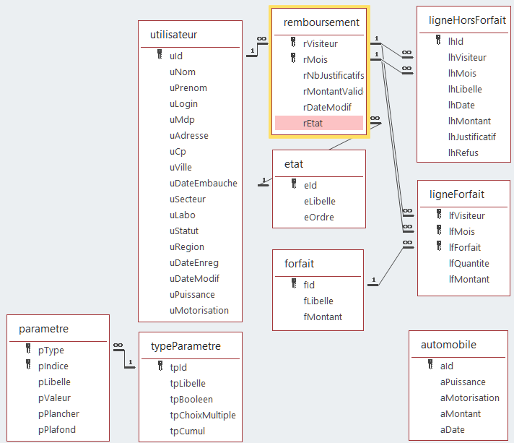

(Version initiale - v0)

La table paramètres mémorise les statuts, les